Szpital Medicover
szpitalmedicover.prowly.com

Zator płucny przy COVID-19 – czyli nieznane oblicze koronawirusa

2021-04-19

Co łączy koronawirusa z zatorowością płucną? Na pewno podobieństwo objawów, takich jak duszności, czy bóle w klatce piersiowej, jednak nie tylko. COVID-19 przyczynia się również do powstawania zatorów w tętnicach płucnych! Wiedzą o tym dobrze specjaliści ze Szpitala Medicover, którzy w ostatnim czasie przeprowadzili zabieg leczenia zatorowości płucnej u 84-letniej pacjentki, która wcześniej przebyła COVID.

Z początkiem marca 2021 roku do pilnego leczenia operacyjnego w Szpitalu Medicover została zakwalifikowana 84-letnia pacjentka, emerytowana pielęgniarka. W lutym przebyła infekcję koronawirusem z ogromnym osłabieniem, towarzyszącą dusznością, gorączką i bólami mięśniowymi. Zgłosiła się do szpitala z powodu nasilenia duszności i wystąpienia zaburzeń rytmu serca, po wykonaniu tomografii komputerowej rozpoznano ostrą zatorowość płucną, a w badaniu echokardiograficznym stwierdzono wolne skrzepliny w jamach prawego serca. Pomimo odmiennego mechanizmu powstania „klasycznej” zatorowości płucnej od tej w przebiegu COVID, w tym przypadku zator tętnicy płucnej miał konkretny związek z przebiegiem COVID-19.

Jak COVID-19 wpłynął na zatorowość płucną pacjentki?

Dzisiaj już wiemy, że COVID-19 bardzo sprzyja powstawaniu zakrzepicy. W większości przypadków stwierdzanych "zatorów" w tętnicach płucnych w przebiegu COVID jest to materiał zakrzepowy, który powstał miejscowo, a nie dotarł z układu żylnego, jak ma to miejsce w przypadku "klasycznej" zatorowości płucnej
– tłumaczy Dariusz Zieliński, kardiochirurg ze Szpitala Medicover.

Statystycznie, w przebiegu niewydolności oddechowej spowodowanej koronawirusem ryzyko wykrzepiania w łożysku płucnym jest kilkukrotnie większe niż w przebiegu innych ostrych niewydolności oddechowych i dotyczy kilkunastu procent pacjentów hospitalizowanych na oddziałach intensywnej terapii. Najczęściej materiał "zatorowy" (czyli tak naprawdę niedrożne naczynia płucne z powodu miejscowej zakrzepicy) występuje w obszarze, gdzie miąższ płucny jest już uszkodzony przez COVID-19
– dodaje.

W przypadku tej konkretnej pacjentki najbardziej prawdopodobnym mechanizmem powstania zatorowości było unieruchomienie – spowodowane znacznym osłabieniem w przebiegu COVID-19. Dodatkowo, wysoka gorączka spowodowała odwodnienie. Warto pamiętać, że starsze osoby bardziej są narażone na odwodnienie w przebiegu gorączki, gdyż mają zaburzone poczucie pragnienia. Odwodnienie powoduje "zagęszczenie" krwi, co w połączeniu z unieruchomieniem sprzyja powstawaniu skrzeplin w układzie żylnym
– podsumowuje Dariusz Zieliński.

U chorych z ostrą zatorowością płucną u których występują skrzepliny w jamach serca istnieje bardzo wysokie ryzyko zgonu w przypadku leczenia zachowawczego, stąd pacjentkę bezzwłocznie poddano operacji pod kierunkiem doktora Dariusza Zielińskiego.

U pacjentki została przeprowadzona operacja embolektomii tętnic płucnych (czyli usunięcie materiału zatorowego z tętnic płucnych), a także eliminacja skrzeplin z prawego przedsionka serca. Operacja, jak i rehabilitacja zakończyły się sukcesem. A sukces tym większy, gdy weźmie się pod uwagę ocenę stanu wyjściowego pacjentki, jej wiek, a także poziom złożoności zabiegu.

Jak rozpoznać zatorowość płucną i co sprzyja jej powstawaniu?

Do najpowszechniejszych objawów zatorowości płucnej zalicza się: ograniczoną tolerancję wysiłku, może wystąpić duszność spoczynkowa, nietypowe bóle w klatce piersiowej, kaszel, omdlenia, czy utraty przytomności. Jeśli wymienionym objawom towarzyszy jednostronny ból kończyny dolnej z obrzękiem istotnie zwiększa się prawdopodobieństwo wystąpienia zatorowości płucnej. Rozróżnienie „klasycznej” formy tej choroby od powikłań COVID-19 umożliwia badanie CT.

Czynnikami sprzyjającymi rozwojowi zatorowości są: długotrwałe unieruchomienie, przebyte duże zabiegi chirurgiczne, złamania i rozległe urazy, leki antykoncepcyjne, hormonalna terapia zastępcza, choroby nowotworowe, przebyta zakrzepica żył głębokich, żylaki kończyn dolnych, trombofilie – czyli wrodzone zaburzenia krzepnięcia
– komentuje kardiochirurg ze Szpitala Medicover.

Oddział Kardiochirurgii Szpitala Medicover jest częścią zespołu PERT-CELZAT (wraz z Europejskim Centrum Zdrowia w Otwocku). Jest to wielodyscyplinarny zespół specjalistów doświadczonych w leczeniu ostrej zatorowości płucnej, dostępny 24 godziny na dobę, aktywowany w przypadkach wystąpienia ostrej zatorowości płucnej, której przebieg zagraża życiu pacjenta. Zespół ten ustala najlepszy sposób leczenia chorych z ostrą zatorowością płucną, niezależnie gdzie przebywa pacjent (może to być również w miejscu zgłoszenia). Jeśli pacjent kwalifikuje się do leczenia chirurgicznego, jest przyjmowany w Szpitalu Medicover.

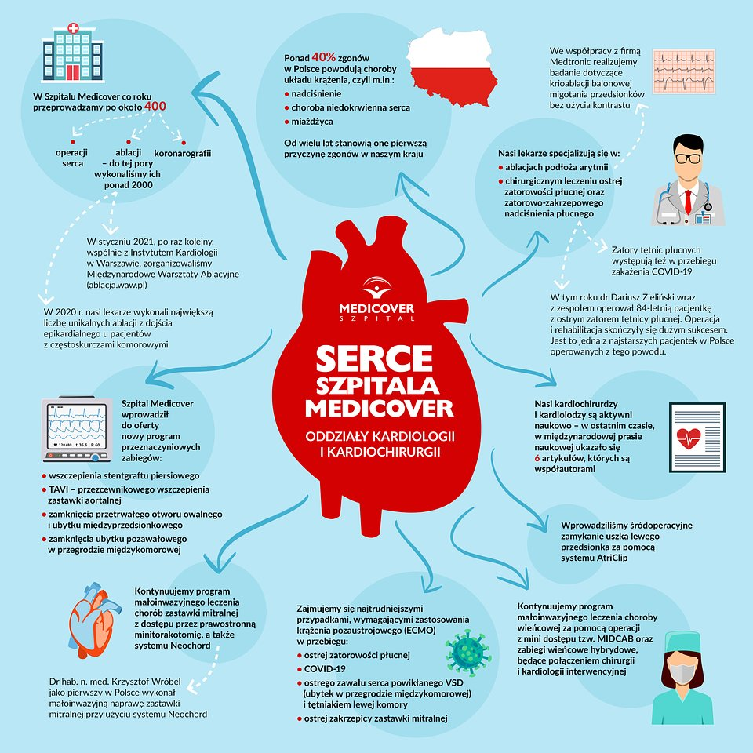

Oddział Kardiochirurgii w wielospecjalistycznym Szpitalu Medicover wykonuje pełen zakres operacji kardiochirurgicznych u dorosłych, oferując nowoczesne metody leczenia zabiegowego. Leczenie obejmuje kwalifikację, przygotowanie do operacji, zabieg operacyjny i opiekę pooperacyjną wraz z rehabilitacją do czasu wypisu pacjenta do domu. Zakres zabiegów obejmuje m.in.: wszczepianie pomostów aortalno-wieńcowych zarówno bez użycia krążenia pozaustrojowego (na bijącym sercu) jaki i z użyciem krążenia pozaustrojowego, a także operacje z minidostępu tzw. MIDCAB, leczenie nabytych wad serca, także metodami małoinwazyjnymi: operacje zastawki mitralnej i trójdzielnej z minitorakotomii bocznej (naprawa zastawki; wszczepienie zastawek mechanicznych i biologicznych), zabieg TAVI, przezkoniuszkowe wszczepienie sztucznych nici ścięgnistych zastawki mitralnej systemem Neochord (na bijącym sercu), operacje zastawki aortalnej z ministernotomii, operacje tętniaków aorty wstępującej i łuku aorty (w tym: wszczepianie stentgraftów). Doświadczony zespół specjalistów kardiochirurgów wspierany jest przez zespół dyplomowanych perfuzjonistów, instrumentariuszek, pielęgniarek i rehabilitantów.

Oddział Kardiochirurgii jest wiodącym w Polsce ośrodkiem chirurgicznego leczenia zatorowo-zakrzepowego nadciśnienia płucnego. Realizujemy program chirurgicznego leczenia zatorowo-zakrzepowego nadciśnienia płucnego i ostrej zatorowości płucnej wdrożony przez prof. dr hab. med. Andrzeja Biedermana. W ramach szpitala istniej ścisła współpraca kardiochirurgów z zespołem Oddziału Kardiologii kierowanym przez dr hab. n. med. Pawła Derejkę. Oddział Kardiologii jest wiodącym ośrodkiem w zakresie ablacji podłoża zaburzeń rytmu serca - wykonujemy zabiegi prądem o częstości radiowej (RF) oraz krioablacje (punktowe i balonowe), a także posługujemy się nowoczesnym systemem nawigacji wewnątrzsercowej – CARTO.

Oddział świadczy usługi zarówno komercyjnie, jak i w ramach kontraktu z NFZ prowadząc całodobową działalność w trybie ostrego dyżuru kardiochirurgicznego.

Więcej informacji: https://www.medicover.pl/szpital/oddzial-kardiochirurgii/

 | Dariusz Zieliński - Medicover.jpg | Download
 | Serce Szpitala Medicover - Infografika 2021-04-19.jpg | Download

